De Kust
  - Persdossier
winter aan de Kust - 2018

25 redenen om deze winter naar de kust te trekken
Aan zee is er altijd wat te beleven, zeker ook in de winter. Ontdek de charme van de kust met deze leuke tips:

- Uitwaaien op het strand en in de duinen
- De sfeer opsnuiven van een kerstmarkt aan zee
- Het Lichtfestival in Knokke-Heist bezoeken
- Een koffie/warme choco op de dijk drinken
- De vernieuwde Duinpanne ontdekken
- Winter in het Park in Oostende beleven
- Logeren met zicht op zee
- Eindejaarsshoppen op zondag
- Een echte Almhut in Bredene bezoeken
- Een ritje met de kersttram maken
- De Beaufort-collectie ontdekken
- Toeren met een billenkar
- Dineren in het rooftoprestaurant van de Cruiseterminal in Zeebrugge
- FierS à Cheval met vuurwerk en
shoppen in Koksijde-Oostduinkerke
- De Santa Run of X-mas Fun Run lopen
- De lichttunnel in Oostende zien
- In het Zwin Natuur Park wandelen
- Het Huis van de kerstman bezoeken
- Relaxen met wellness
- Kussen bij zonsondergang aan zee
- De golven van The Crystal Ship volgen
- Je laten verrassen door Sterren in het Park
- Vuurwerk op het strand bijwonen
- Deelnemen aan de nieuwjaarsduik
- De beste wafeladresjes aan zee testen

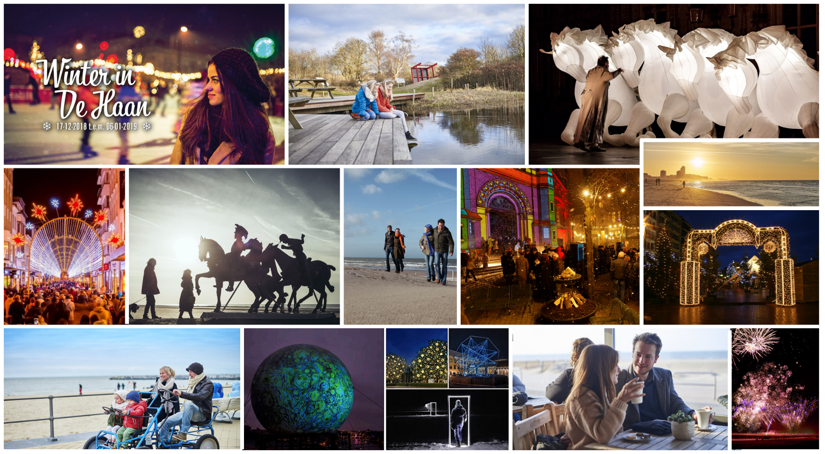
Meer op: www.dekust.be/nl/inspiratie/de-winterbucketlist-van-de-kust

De kustagenda deze winter

KNokke-Heist
- 07/12/2018 tot 06/01/2019 - Winterlicht, start van een gezellige en sfeervolle
eindejaarsperiode
- 03/12/2018 tot 31/12/2018 - IJspiste, Alfred Verweeplein - schaatsplezier voor jong en oud
- 15/12/2018 tot 21/04/2019 - 100 jaar kunst dr. Reimond De Beir, Sincfala, Museum van de
Zwinstreek - tentoonstelling
- 26/12/2018 - Tussen 2 Feestenloop, Centrum Knokke-Heist - feestelijke
loopwedstrijd

Blankenberge
- 24-25/11/2018 - Feestweekend 10 jaar Belle Epoque Centrum
- 25/11/2018 - Stormtocht (winterse wandeltocht)
- 02/12/2018 - Paarden- en huisdierenzegening
- 15/12/2018 tot 06/01/2019 - Winterhappening
- 28 en 29/12/2018 - Bel’Lumière

De Haan-Wenduine
- 17/12/2018 tot 06/01/2019 - Winter in De Haan
- 22/12/2018 - Christmas Fun Run, ludieke loopwedstrijd (5 of 7,2 km)
vertrek O.C. d’Annexe, Leopoldlaan 24, De Haan om 17.30 (kids) of 19 u
- 26/12/2018 tot 02/01/2019 - Wendome (Wenduine meets North Pole)
- 26/12/2018 - Sprotjesfeest Wenduine
- 26-27/12/2018 - ’t Wenduins kerstdorpje
- 27/12/2018 - kerstsfeerwandeling om 18 u
vertrek infokantoor De Haan, gratis, vooraf inschrijven
- 05/01/2019 - nieuwjaarsduik en kerstboomverbranding in Wenduine

Bredene
- 28/11/2018 - Sinterklaasfeest in het MEC Staf Versluys
- 13/12/2018 tot 06/01/2019 - Winterduinen: schaatspiste en echte almhut

Oostende
- Nog tot 06/12/2018 - De Spiekpietjes SOS Stoomboot
- 30/11/2018 tot 06/01/2019 - Winter in het Park
- 22/12/2018 - Kerstconcert 2018

Middelkerke-Westende
- 25/11/2018 - Intrede van de Sint
- 14/12/2018 tot 06/01/2019 - Kerstmarkt Eisbar
- 15 tot 31/12/218 - Huis van de Kerstman
- 26/12/2018 - Sterren aan Zee
- 28/12/2018 - Leffingelicht
- 29/12/2018 - Santa Run
- 12/01/2019 - Winterknetters

Nieuwpoort
- 08/12/2018 - Winternocturne Westfront
- 19/12/2018 tot 04/01/2019 - Vrolijk Nieuwpoort

Koksijde-Oostduinkerke
- 25/11/2018 - Cyclo Cross - internationale Vlaamse duinencross
- 15/12/2018 tot 06/01/2019 - IJsbaan
- 22/12/2019 tot 06/01/2019 - Bos van commerce
- 27/12/2018 - Toen de dieren nog spraken
- 29/12/2018 - Winterwandeldag
- 30/12/2018 - Sylvestervuren en vuurwerk
- 31/12/2018 - Van oud naar nieuw

De Panne
- 24/11/2018 - Wandeling naar het oorlogsverleden en bezoek aan Museum WO II in de Cabourduinen
- 25/11/2018 - Snuffeltocht naar zeewieren
- 23/12/2018 - Kindervoetjes neuzen in de duinen
- 26/12/2108 - Midwinterwandeling
- 02/01/2019 - Fakkeltocht in de Dumontwijk

ONTDEK ALLE INFORMATIE EN DE VOLLEDIGE WINTERAGENDA VAN DE KUST OP WWW.DEKUST.BE

5x DE lekkerste wafels Aan de Kust…
De Amerikaanse krant The Wall Street Journal trok op wafelexpeditie aan onze kust. Culinair journalist Alexander Lobrano nam de kusttram en testte verschillende wafeladresjes uit. Zijn top vijf voor de lekkerste wafels aan zee:
Het volledige artikel lezen? Dat kan op de website van The Wall Street Journal.
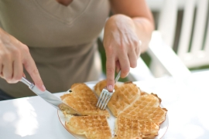

Marie Siska in Knokke-Heist
'Dit lekkere adresje is gelegen in Knokke-Heist, het Belgische equivalent van de Hamptons', zo zegt Lobrano. De legendarische en vooral lekkere hartvormige wafels zijn een must voor zoetliefhebbers.
Zoutelaan 177, 8300 Knokke-Heist

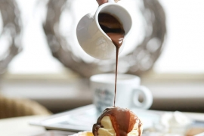

't Koetshuis in Blankenberge
Het Koetshuis in Blankenberge herbergt volgens Lobrano de beste wafels aan de kust. Dat komt volgens hem door het zacht bestrooien met poedersuiker of door een sluier van gekarameliseerde suiker. Trouwens, niet alleen de wafels op zich zijn puur genieten, ook de gezellige tuin draagt bij tot een ontspannen sfeer.
Molenstraat 19, 8370 Blankenberge
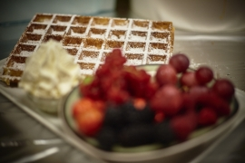

Silversand in Blankenberge
Niet alleen de unieke locatie op de zeedijk springt in het oog, ook de gigantische wafels bij Silversand in Blankenberge trekken de aandacht. Groot is natuurlijk niet altijd beter, maar in dit geval wel. De luchtige wafels – zo groot als een boek – zijn een streling voor je tong en smaakpapillen.
Zeedijk 90, 8370 Blankenberge

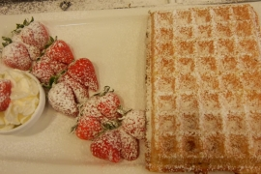

Tearoom Georges in Oostende
Je kan in Tearoom Georges kiezen uit maar liefst 15 verschillende soorten wafels. De populairste wafel volgens Lobrano is de Fôret Noire met zwarte kersen, slagroom en calvados. Het decor van Oostende met z'n kunstig kantje heeft altijd al creatievelingen weten te inspireren…
Adolf Buylstraat 15, 8400 Oostende

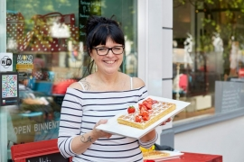

Tearoom Aan Zee in De Panne
Nog een culinair topadres volgens Lobrano is Tearoom Aan Zee. Deze tearoom van het gelijknamige art-decohotel met zicht op de winkelstraat serveert heerlijke wafels. Je kan ze standaard proeven met boter, twee verschillende soorten suiker en abrikozenconfituur. Maar ga zeker ook eens voor de combinatie met speculoospasta of advocaat!
Markt 6, 8660 De Panne

5X winterwandelen aan zee
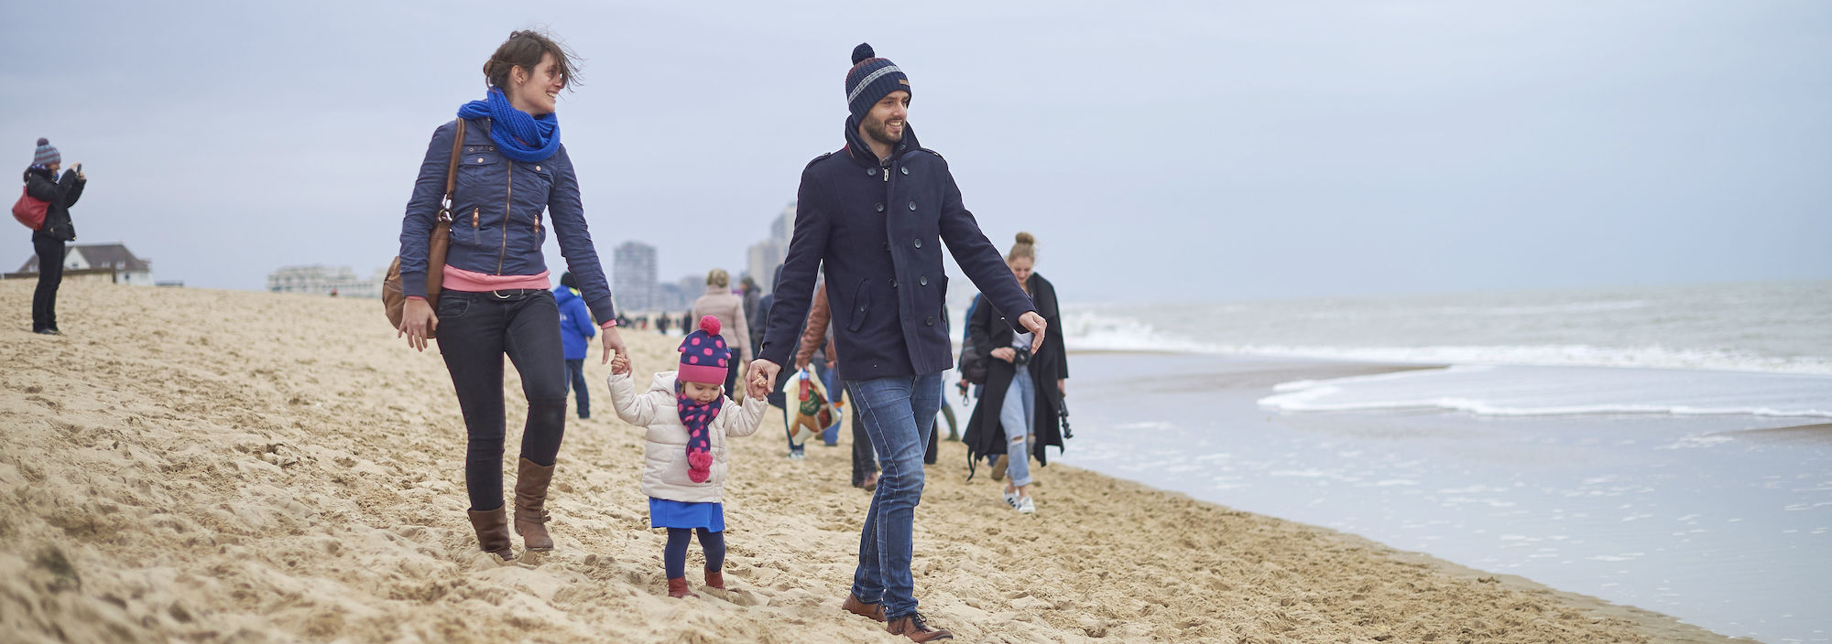
Niets leuker dan in een warme jas met muts en sjaal van een winterse wandeling aan zee te genieten. De gezonde lucht en het mooie uitzicht geven je instant energie. Op zoek naar een inspirerende route? Vijf aanraders op een rij:

1. Zwinwandelroute
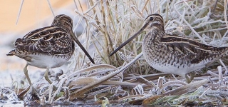

Als je denkt dat je alleen in de lente vogels kan spotten in het Zwin, heb je het mis. Ook tijdens de wintermaanden kan je heel wat van onze gevederde vrienden ontdekken. Denk maar aan de ganzen, eenden, wulpen en tal van andere vogelsoorten die er dan vertoeven. De Zwinwandelroute neemt je mee door de hele Zwinregio. Ga zeker ook eens binnen in het Zwin Natuur Park om bepaalde vogels nog beter te leren kennen.

2. Lekker wandelen in Oostende
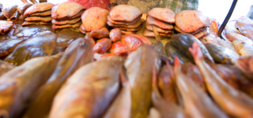

Met de Zee van Smaak-wandeling in Oostende kom je voorbij de lekkerste adresjes. Van heerlijke verse vis aan de Vistrap tot straffe whisky en onweerstaanbare zoetigheden. Watertanden is toegelaten en proeven al helemaal!

3. Wandelen in de duinen
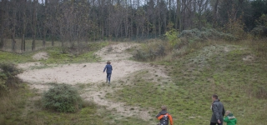

Flirt met de Franse grens in de duinen van De Panne… en geniet van de pittoreske Dumontwijk. Een heerlijke wandeling vol afwisseling. En wie weet kom je wel een van de grazers tegen: Konikpaarden, Hooglandrunderen of de Shetlandpony's.

4. Wandelen in De Haan-Wenduine
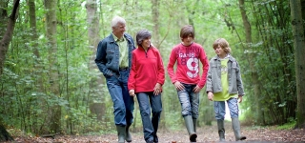

Een goeie portie cultuur en natuur, dat vind je hier op je pad. Je wandelt door de duinbossen van De Haan en geniet van een winters landschap vanaf de tweede hoogste duin aan onze kust. Het pittoreske De Haan is een extra beloning voor sportieve wandelaars.

5. Op wandel langs je striphelden
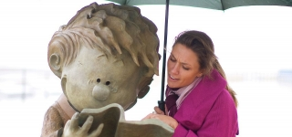

Pure fun verzekerd! Ga voor een portie nostalgie uit je kindertijd of voor plezier met je eigen kinderen. Tijdens deze wandeling kom je heel wat striphelden tegen. Het ideale moment voor een selfie!

www.dekust.be/nl/inspiratie/5-x-winterwandelen-aan-zee

5x sHOPPEN aan zee

De kust is een ideale shopbestemming. In de vele gezellige straten met leuke winkels vind je tal van coole outfits, toffe hebbedingen, cadeautjes of interieurzaken. Bovendien kan je er ook altijd op zondag shoppen! Recent openden deze vijf stores hun deuren:

Kabine - Kantine
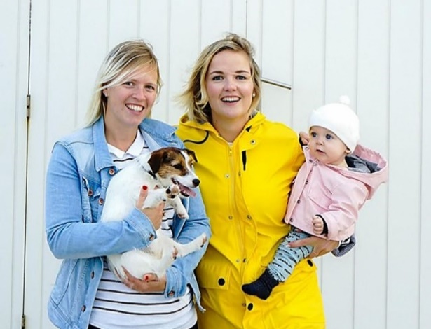
Een nieuw adresje in Koksijde-Oostduinkerke dat je zeker eens moet bezoeken. Vriendinnen Eliza De Waele en Aline Averein openden een nieuwe shop met brunchbar. De winkel Kabine die Eliza managet, combineert kinderspullen en interieurideeën. Onder hetzelfde dak vind je ook de brunchbar Kantine die Aline runt. Shoppen is er bijzonder leuk, met een uitgebreide collectie van Belgische en Scandinavische producten. Beide zaken zijn ook heel kindvriendelijk: kleintjes mogen fietsen in de shop, kunnen in een gezellig hoekje rusten of gewoon smullen van fruit- en groentepapjes of een ‘stuutje’ met choco (boterham in het West-Vlaams)!
M. Blieckstraat 11, 8670 Koksijde

Conceptstore David & Dupont
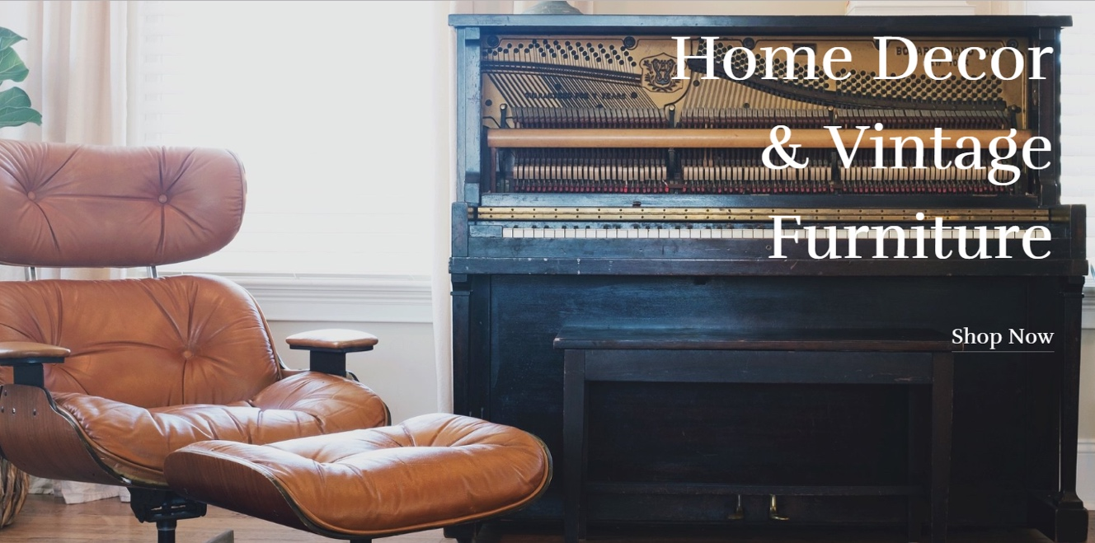
In Nieuwpoort vind je de gloednieuwe conceptstore David & Dupont van Marijke Verbrugghe en Frederik David. Je kan hier shoppen maar ook tot rust komen in de bar, bij een lekker biertje van brouwerij Dupont uit Tourpes, bij een fairtrade slow coffee of pure vruchtensappen. De winkel zelf inspireert je met authentieke interieurartikelen – een combinatie van vintage en eigentijds – voor bij je thuis. Daarnaast vind je er ook kamerplanten en Bonsai-boompjes.
Langestraat 107, 8620 Nieuwpoort

Bolts
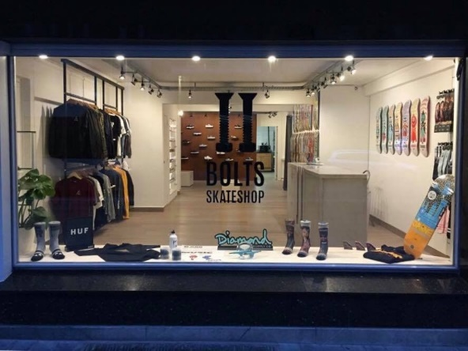
De nieuwe shop Bolts is dé premium skateshop van Oostende. Het walhalla voor de skateliefhebber, met naast de pure skateboardmerken ook de bijhorende ‘top fashion skate’-brands. Kledij, sokken, schoenen… je vindt het allemaal in alle maten en kleuren. Uitbater Dave Jadin heeft jarenlange ervaring in de skate-scene en geeft je professioneel advies. Ook de coole invulling van de winkel is meegenomen: een strakke industriële look met stalen rekken, betonnen toog en houten vloer.
Koningsstraat 7, 8400 Oostende

Escape Home & Travel
Shoppen en je ondertussen op reis wanen? Dat kan bij Escape Home & Travel. Hier vind je reisgeïnspireerde interieurs en home deco, reisgidsen en -koffers, leuke gadgets voor op vakantie of onderweg. Maar ook fairtrade producten en smaken van over de hele wereld. Een leuke nieuwe winkel in Blankenberge.
Kerkstraat 22, 8370 Blankenberge
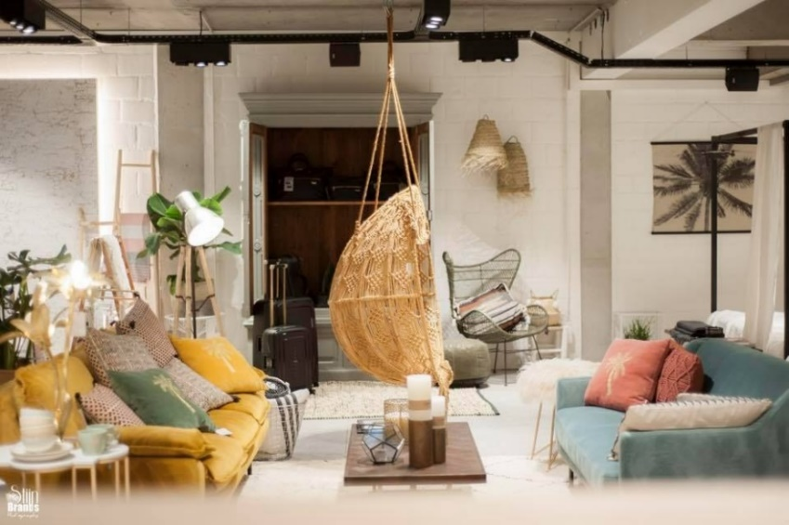

Le MuZée de L'Amuzette
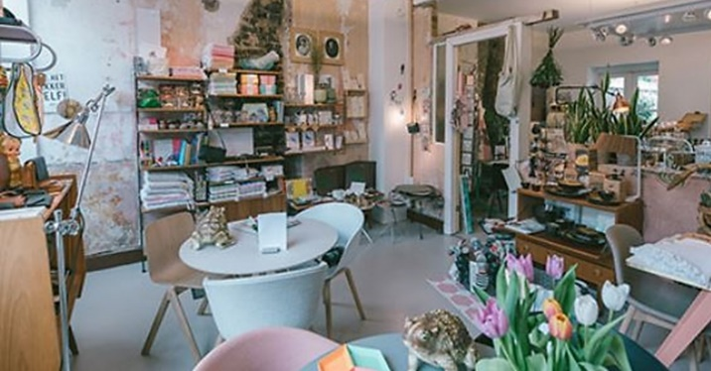

Een heerlijke conceptstore in Knokke-Heist waar letterlijk alles te koop is. Het glas waarin je van je wijn nipt, het bord waar wat lekkers op ligt... Naast de designmeubelen van o.a. HAY en Delica vind je er woonaccessoires, mode, literatuur en vintageartikelen. Uitbaatster Ophélie Van Aerde liet zich voor het eigenzinnige shopinterieur inspireren door het jaren 70-werk van kunstenaar Gordon Matta Clark. Shoppingtip? Geniet voor, tijdens of na het shoppen van de ruime wijnkaart, de tapas of een stukje taart van Julie’s House.
Albertlaan 25, 8300 Knokke-Heist

Meer op: www.dekust.be/nl/inspiratie/5-nieuwe-adresjes-om-te-ontdekken

Ambassadeurs van de Kust

Niets leuker dan tips en weetjes van ‘kustfanaten’, ambassadeurs die de tofste plekjes en adresjes aan zee kennen.

Samenwerking met bloggers
Mensen die hun verhaal vertellen over een trip aan zee. Authentieke verhalen die anderen kunnen inspireren. Wat mag je zeker niet missen aan de kust?

Online campagne op www.dekust.be

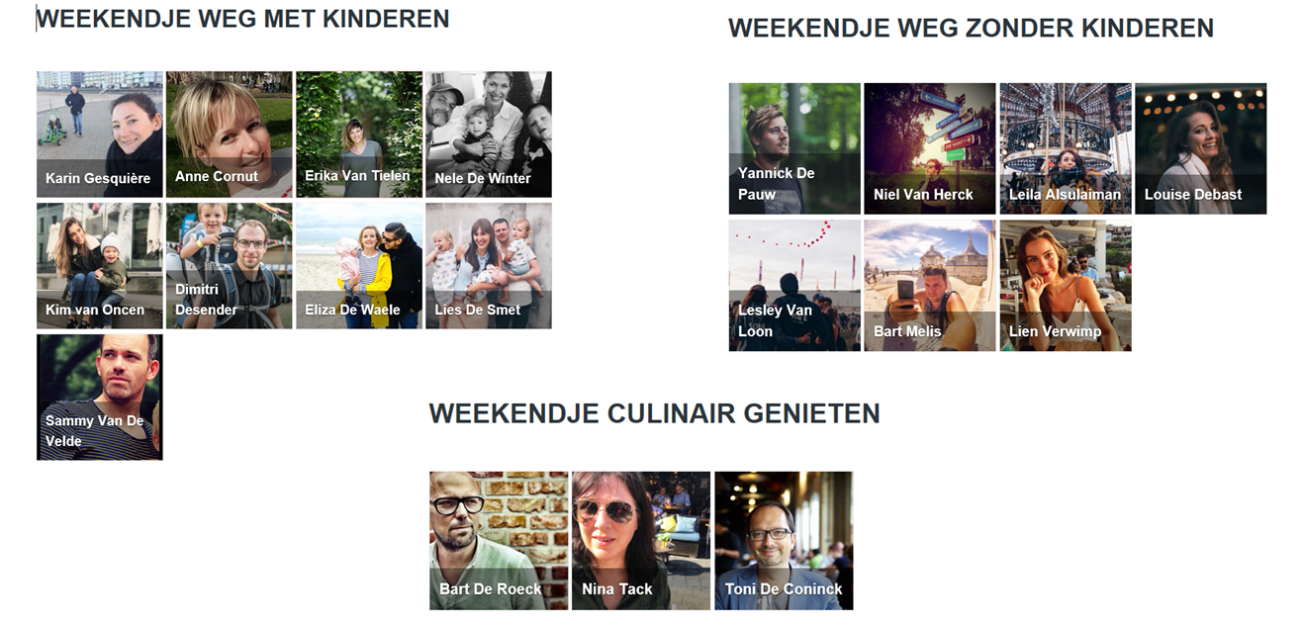

Het weer aan de Kust

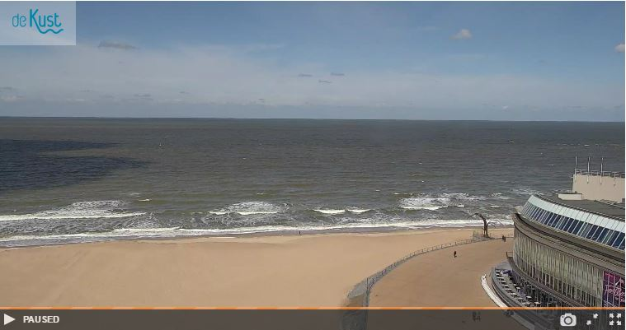
De kust is een vierseizoenenbestemming. Als je snel wilt weten welk weer het is aan de kust, kan je de webcams checken op www.dekust.be/webcams. De website voorziet een weerbericht per kustgemeente met daaraan gekoppeld een overzicht van de activiteiten en evenementen die er te beleven zijn. Op jaarbasis is er gemiddeld 21 procent meer zon aan de kust dan in het binnenland.

www.dekust.be/webcams

10X NIEUW AAN DE KUST DEZE WINTER

De Panne – Bezoekerscentrum Duinpanne
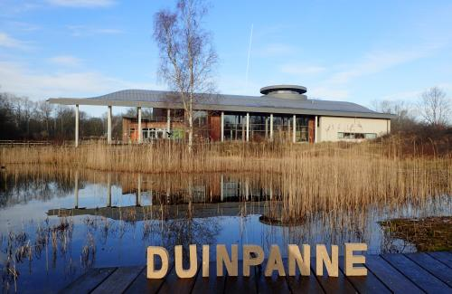
Het nieuwe bezoekerscentrum opende op 24 oktober 2018 zijn deuren. Ideaal om de pracht van de natuur te ontdekken. Je kan zowel binnen als buiten alle facetten van het unieke
kust-, duin- en zeeleven ontdekken.
Olmendreef 2, 8660 De Panne

Koksijde-Oostduinkerke – FierS à Cheval
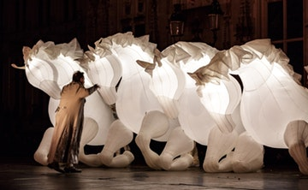
Compagnie des Quidams brengt een dromerige parade met grote lichtgevende paarden. Met aansluitend vuurwerk!
www.dekust.be/nl/agenda/fiers-à-cheval

Nieuwpoort – De Wasserette in Nieuwpoort
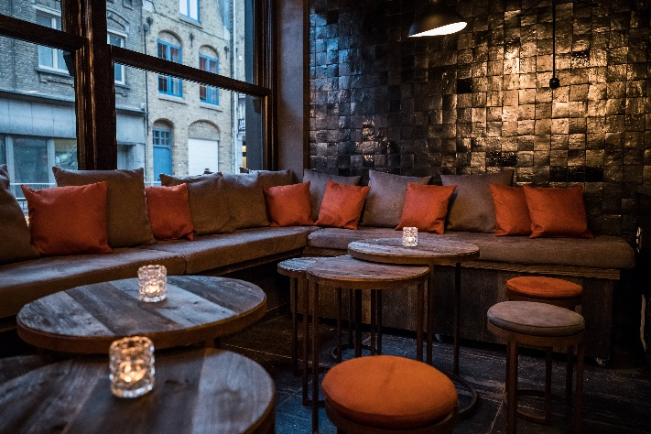
Nieuwpoort heeft er een hip adresje bij om te tafelen! Hier lunchen, een aperitief nemen of dineren is een ervaring op zich. En het begint al als je het restaurant binnenkomt. Snuif de sfeer op van de New York'ish look van de voorgevel… en laat je verrassen met een aperitief, fingerfood of een op-en-top diner.
Marktstraat 38, 8620 Nieuwpoort

Middelkerke-Westende – De Warandetoren
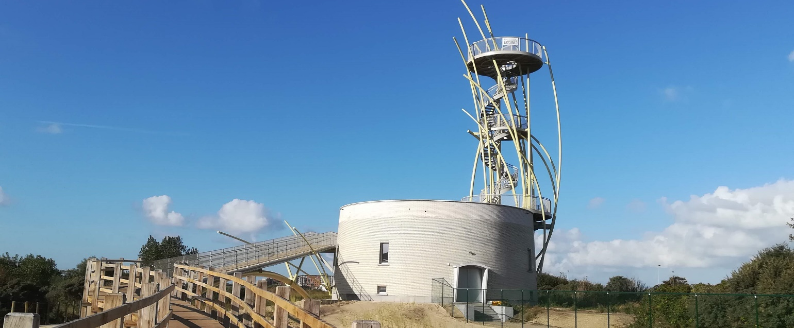
Een mooi panoramisch zicht op de zee, de duinen en het achterland van Middelkerke-Westende krijg je vanaf de Warandetoren. Vanop de basis (7 meter) kijk je uit op de Warandeduinen, een waardevol natuurgebied met bijzondere planten en dieren. Wie tot boven klimt (20 meter) kan – zoals een matroos in zijn kraaiennest – naar de horizon turen: Middelkerke en Westende, de uitgestrekte polders en uiteraard de zee…
De stalen constructie – een uitdaging voor de architecten en ingenieurs – werd gebouwd bovenop de restanten van de oude watertoren. Die verdween, maar zijn oorspronkelijke functie niet. Nog altijd wordt van hieruit een groot deel van Middelkerke van drinkwater voorzien.
(Deze realisatie kadert binnen het project Horizon 2025)

www.dekust.be/nl/doen/warandetoren-middelkerke

Oostende – Design Oostende
In de showroom aan de Koninginnelaan 52 vind je originele topstukken en ontwerpen van jonge designers. Een uniek concept voor Vlaanderen waarbij vakmanschap en authenticiteit centraal staan. In de lifestyleshop aan de Kursaal Westhelling laat je je verrassen door maffe interieuraccessoires en limited editions. Hier kan je ook terecht voor originele geschenkideeën.
Koninginnelaan 52 – Oostende

Betsy Brunette en Gin Betsy in Bredene
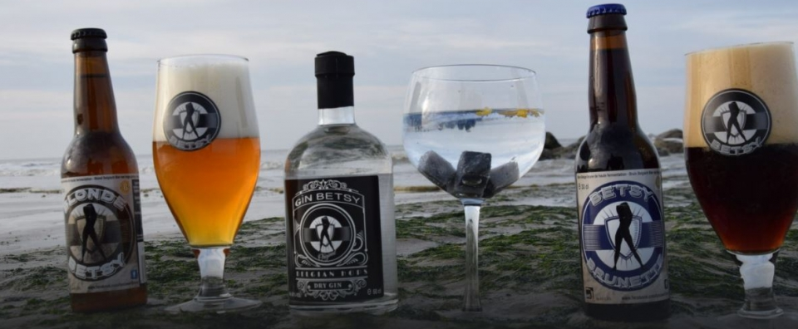Bredene heeft een nieuw streekbiertje en een eigen gin. Bredenaar Jürgen Tavernier creeërde deze lekkere drankjes in zijn eigen brouwerij Bram's Brewery in Bredene.
De Betsy Brunette is een donker bier. Zijn volle smaak dankt het bier aan 4 verschillende speciaalmouten met toetsen van banaan, koffie en chocolade.
De lekkere Gin Betsy moet je ook proeven. Het recept van deze gin is gebaseerd op de blonde Betsy (het bonde bier van de brouwerij). Heerlijk met een neutrale tonic gecombineerd met een zeste van sinaasappel als garnituur.
www.brouwerijbetsy.be/betsy-brunette

De Haan-Wenduine – ‘t Kaffee

Aan de groentemarkt in De Haan kan je bij 't Kaffee terecht voor een lekkere koffie in een gezellig modern interieur. Ideaal adresje na een deugddoende winterwandeling aan zee.
Wenduinesteenweg 21, 8420 De Haan

Blankenberge – B&B De Kolonel
De Kolonel is een B&B en koffiebar gehuisvest in het charmante huisje van oud-kolonel Julianus Gijsbrecht. In de art-decowoning van 1936 werden de authenthieke elementen behouden en aangevuld met eigentijds comfort. Gastvrouw Bianca verwelkomt je graag voor een heerlijk ontbijt of een baristakoffie met huisgemaakt gebak.
de Limburg Stirumstraat 10, 8370 Blankenberge

Zeebrugge – Rooftoprestaurant Njord in Zeebrugge
Lekker genieten mét zicht op de haven van Zeebrugge. Dit unieke restaurant opende recent zijn deuren en oogt zeer hip en trendy. Vanaf 40 meter hoogte heb je een prachtig zicht op de omgeving. Je kan er proeven van lokale gerechten en specialiteiten. Heel wat visgerechten sieren de kaart.
Rederskaai 60/bus 701, 8380 Brugge

Knokke-Heist – Lichtfestival
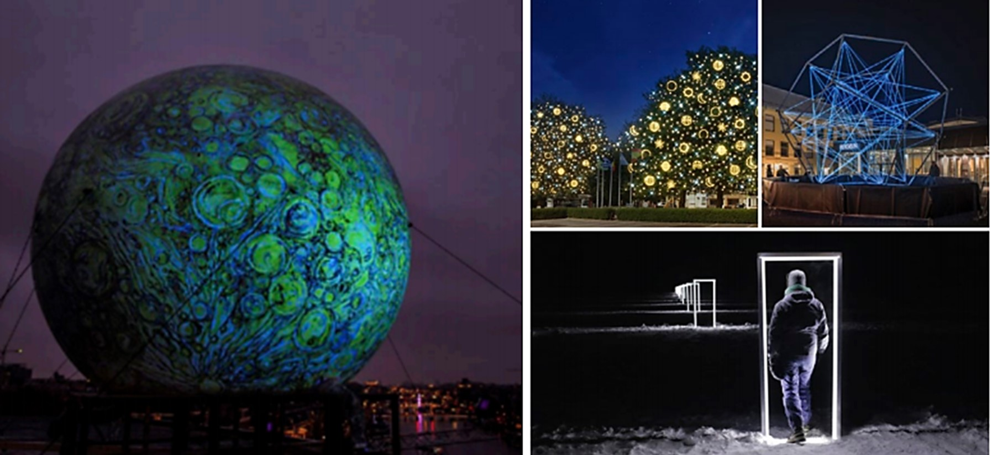Dit interactief parcours langs innovatieve lichtinstallaties moet je deze winter gezien hebben. Tijdens de eerste editie van het Lichtfestival Knokke-Heist ga je op reis langs de sterren van De Kleine Prins. Op een dag verlaat de prins zijn ster om te zien hoe de rest van het heelal eruitziet. Je reist langs een parcours van 3 kilometer met hem mee en ontdekt, via een app, 8 innovatieve en vaak interactieve lichtinstallaties gecreëerd door Belgische én internationale kunstenaars.
8 december 2018 – 6 januari 2019
https://lichtfestivalknokkeheist.be

INFO DE KUST

Meer weten?
Regioteam De Kust
Koning Albert I-laan 120
8200 Sint-Michiels

Liesbet Billiet, regiomanager de Kust

liesbet.billiet@westtoer.be
0032 (0)50 305 547
www.dekust.be

